Expressing dislikes 1
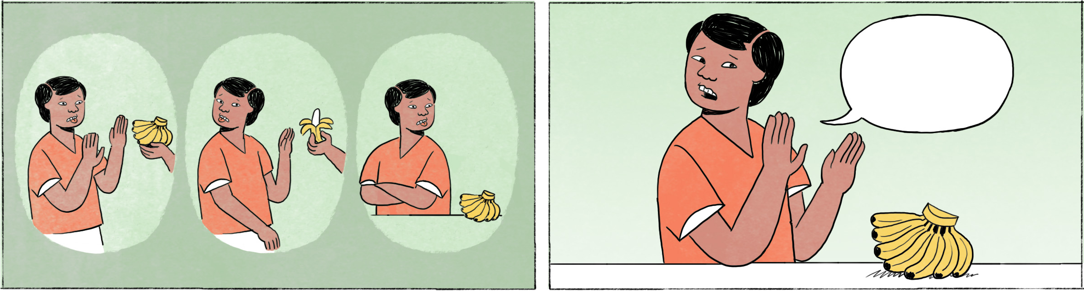

នៅក្នុងភោជនីយដ្ឋាន
កុសល៖ | ចង់ញ៉ាំអី កន្និកា?
កន្និកា៖ | មានអីខ្លះអញ្ចេះ? … ហៅតុំយ៉ាំ ម៉េចដែរ?
កុសល៖ | តុំយ៉ាំហ្នឹង ជូរហឹរអីចឹងខ្ញុំដូចអត់សូវចូលចិត្តផង។
កន្និកា៖ | អូ កុសលឯងអត់ចូលចិត្តតុំយ៉ាំអេអ៎? ហៅអីផ្សេងវិញទៅអីចឹង។ សម្លការីម៉េចដែរ?
កុសល៖ | សម្លការី អត់អីទេ ខ្ញុំចូលចិត្តតាស។
កន្និកា៖ | អូខេ យកសម្លការីមួយ។ ហើយអីទៀត?

វុទ្ធីត្រលប់ពីធ្វើការមកផ្ទះ
វុទ្ធី៖ | ម៉ាក់ មានអីញ៉ាំអត់? ខ្ញុំឃ្លានអា៎។
ម្ដាយ៖ | ម្ហូបអត់ទាន់ឆ្អិនផង។ ញ៉ាំចេកសិនទៅ ម៉េចដែរ?
វុទ្ធី៖ | អត់ញ៉ាំអេ៎។ អត់ចូលចិត្តផង។
ម្ដាយ៖ | ចាំម៉ាភ្លែតទៅអីចឹង។ ម្ហូបជិតឆ្អិនហើយ។
វុទ្ធី៖ | ហ្នឹងហើយ អត់អីទេអីចឹង។ តាមសម្រួល។ ខ្ញុំទៅមុជទឹកសិន។

កុសល, វុទ្ធី, កន្និកា | male, male, female Cambodian names
ភោជនីយដ្ឋាន | restaurant
ហៅ, យក | to order
តុំយ៉ាំ | Tom Yum soup
... ម៉េចដែរ? | How about ... ?
អេអ៎ | spoken form of ទេឬ; used to confirm a negative statement
សម្លការី | curry
ម៉ាក់ | mom (when calling her, mostly used in the city; in the countryside: ម៉ែ)
អា៎ | spoken form of ណាស់ = very much; the diacritic indicates rising intonation
ញ៉ាំចេកសិនទៅ | eat a banana first
អេ៎ | spoken form of ទេ; the diacritic indicates rising intonation
ចាំម៉ាភ្លែតទៅអីចឹង | then wait a bit...
ម្ហូបជិតឆ្អិនហើយ | the food is almost ready
តាមសម្រួល | Take your time! / No rush!
មុជទឹក | to take a shower or bath

Cultural notes
តើក្លិនផ្លែទុរេនឈ្ងុយឬក្រអូបទេសម្រាប់អ្នក? ជនជាតិផ្សេងភាគច្រើនមិនចូលចិត្តក្លិនរបស់ផ្លែទុរេននោះទេ។ ប៉ុន្តែ ជនជាតិខ្មែរជាទូទៅចូលចិត្តក្លិននិងរសជាតិផ្លែទុរេនខ្លាំងណាស់ ។ ទុរេនដែលល្បីថាឆ្ងាញ់គឺទុរេនមកពីខេត្តកំពត។

ក្លិន | smell
ទុរេន | durian
ឈ្ងុយ | to smell delicious
ក្រអូប | aromatic, nice, pleasant; to smell delicious
រសជាតិ | taste
ល្បី | to be famous
ខេត្តកំពត | Kampot province

Additional dialogue
នៅក្នុងហាងលក់ខោអាវ
កញ្ញា៖ | ជីវី ជួយមើលអាវមួយនេះមើល ខ្ញុំពាក់ទៅសមអត់?
ជីវី៖ | សមតាស។ តែពណ៌ដូចមិនសូវស្អាត។ មានពណ៌ផ្សេងអត់?
កញ្ញា៖ | មានតាស។ តែខ្ញុំអត់សូវចូលចិត្តពណ៌ឆើតៗអេ៎។
ជីវី៖ | មិនជាឆើតអីទេ គ្រាន់តែយកពណ៌ស្រស់តិចទៅ។

កញ្ញា, ជីវី | female Cambodian names
... មើល | used to form a polite request
ពាក់ទៅសម | to fit, to suit
... តាស | yes (used to affirm the preceding)
ពណ៌ឆើតៗ | bright color
មិនជាឆើតអីទេ | here: I didn’t mean you should choose a bright color
ពណ៌ស្រស់ | fresh color
... តិចទៅ | you should ... (used in a suggestion or gentle order)

